Universidad Técnica Federico Santa María
Sistemas de Información para la Gestión
ICN292

Laboratorio 4
Base de datos y consultas SQL
Austral Editores
Bruno Vega
Repositorio GitHub
https://github.com/BrunoV2003/ICN292-Lab4-Vega-Bruno

Consulta 1
Autores cuyo país no es Chile o no está registrado
SELECT nombre, genero
FROM autores
WHERE pais <> 'Chile' OR pais IS NULL
ORDER BY nombre;
Con NULL, pais <> 'Chile' devuelve UNKNOWN; WHERE exige TRUE, por eso se agrega OR pais IS NULL.
Resultado en MySQL Workbench
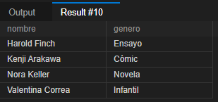

Consulta 2
Libros entre 190 y 220 páginas
SELECT titulo, paginas
FROM libros
WHERE paginas BETWEEN 190 AND 220
ORDER BY paginas ASC;
Resultado en MySQL Workbench
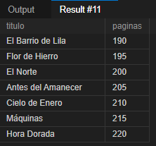

Consulta 3
Resumen del catálogo
SELECT
COUNT(*) AS cantidad_libros,
SUM(ejemplares_vendidos) AS total_vendidos,
AVG(paginas) AS promedio_paginas,
MIN(anio) AS anio_mas_antiguo,
MAX(ejemplares_vendidos) AS mayor_venta
FROM libros;
Resultado en MySQL Workbench
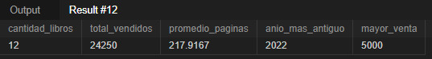

Consulta 4
Géneros distintos
SELECT DISTINCT genero
FROM autores
ORDER BY genero ASC;
Resultado en MySQL Workbench
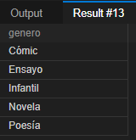

Consulta 5
Autores con más de un libro publicado en 2024
SELECT a.nombre, COUNT(*) AS cantidad_libros
FROM autores AS a
JOIN libros AS l ON a.id_autor = l.id_autor
WHERE l.anio = 2024
GROUP BY a.id_autor, a.nombre
HAVING COUNT(*) > 1
ORDER BY a.nombre;
Resultado en MySQL Workbench
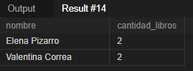

Consulta 6
Los tres libros de 2024 con mayores ventas sobre 2000
SELECT titulo, ejemplares_vendidos
FROM libros
WHERE anio = 2024 AND ejemplares_vendidos > 2000
ORDER BY ejemplares_vendidos DESC
LIMIT 3;
Resultado en MySQL Workbench
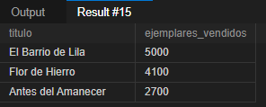

Consulta 7
Inserción y eliminación de Papel Mojado
INSERT INTO libros
(id_autor, titulo, paginas, ejemplares_vendidos, anio)
VALUES
(3, 'Papel Mojado', 260, 50, 2024);
SELECT *
FROM libros
WHERE titulo = 'Papel Mojado';
DELETE FROM libros
WHERE titulo = 'Papel Mojado';
SELECT *
FROM libros
WHERE titulo = 'Papel Mojado';
Antes del DELETE
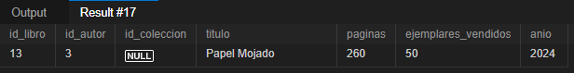
DELETE y comprobación posterior
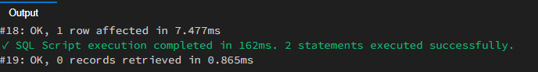

Consulta 8
Actualización de ventas de Cielo de Enero
SELECT titulo, ejemplares_vendidos
FROM libros
WHERE titulo = 'Cielo de Enero';
UPDATE libros
SET ejemplares_vendidos = ejemplares_vendidos + 100
WHERE titulo = 'Cielo de Enero';
SELECT titulo, ejemplares_vendidos
FROM libros
WHERE titulo = 'Cielo de Enero';
Antes del UPDATE
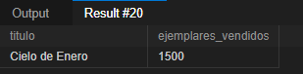
Ejecución del UPDATE
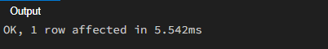
Después del UPDATE
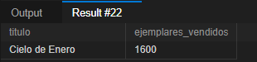

Consulta 9
Libros y colecciones
INSERT INTO colecciones (titulo, fecha_publicacion)
VALUES
('Voces Contemporáneas', '2024-03-15'),
('Mundos de Papel', '2024-08-20');
UPDATE libros
SET id_coleccion = 1
WHERE id_autor BETWEEN 1 AND 3;
UPDATE libros
SET id_coleccion = 2
WHERE id_autor BETWEEN 4 AND 5;
SELECT
l.titulo AS libro,
c.titulo AS coleccion,
CAST(c.fecha_publicacion AS CHAR) AS fecha_publicacion
FROM libros AS l
JOIN colecciones AS c
ON l.id_coleccion = c.id_coleccion
ORDER BY l.titulo;
Resultado en MySQL Workbench
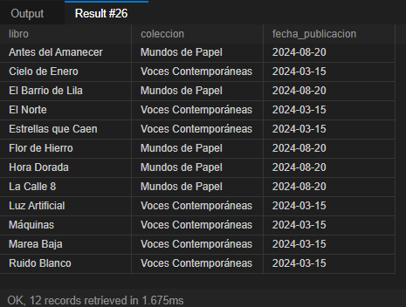

Consulta 10
Pagos a los autores
INSERT INTO pagos (id_autor, fecha_pago, monto)
VALUES
(1, '2024-09-10', 150000.00),
(1, '2024-10-10', 75000.00),
(2, '2024-10-15', 120000.00);
SELECT
a.nombre,
CAST(p.fecha_pago AS CHAR) AS fecha_pago,
p.monto
FROM pagos AS p
JOIN autores AS a ON p.id_autor = a.id_autor
ORDER BY a.nombre, p.fecha_pago;
Detalle de pagos
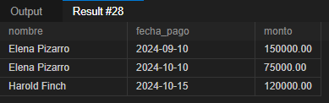
SELECT
a.nombre,
SUM(p.monto) AS total_pagado
FROM autores AS a
JOIN pagos AS p ON a.id_autor = p.id_autor
GROUP BY a.id_autor, a.nombre
ORDER BY a.nombre;
Total pagado por autor


